РАЗРАБОТКА ИНФОРМАЦИОННОЙ СИСТЕМЫ ПО ВЫБОРКЕ ТЕХНИЧЕСКИХ СРЕДСТВ НА ОСНОВЕ МЕТОДА КЛАСТЕРИЗАЦИИ
Артюхина Дарья Дмитриевна, Коренькова Татьяна Николаевна, Строков Руслан
Оскольский политехнический колледж Старооскольского технологического института им А.А. Угарова (филиал) ФГАОУ ВО "Национальный исследовательский технологический университет "МИСиС", Старый Оскол

Современные предприятия не могут обойтись без автоматизации. Процессы автоматического управления технологиями увеличивают производительность труда, обеспечивают безопасность производства, рост объемов производства, что позволяет рационально использовать ресурсы и оборудование, для того, чтобы уменьшить процент отходов, химических выбросов, а также позволяют продлить срок службы технологического оборудования.
Большое количество различных устройств связи и коммуникации, которые участвуют в процессе управления технологическими процессами, являются техническими средствами автоматизации [1].
Актуальностью создания программы по выборке ТС заключается в том, что пользователь, будет иметь возможность получить всю необходимую информацию о том или ином техническом средстве, а также он сможет добавить информацию о новом ТС.
Целью данной работы является разработка программы для выборки технических средств с использованием метода - кластеризации, для предоставления возможности конечным пользователям получения информации о том или ином ТС.
Задачи, которые выполняет информационная система:
- Хранение необходимой для работы информации
- Мониторинг данных
- Поиск информации по заданным параметрам
- Предоставление информации пользователям
В данной работе предметной областью является система выбора технических средств.
Технические средства информатизации — это совокупность систем, машин, приборов, механизмов, устройств и прочих видов оборудования, предназначенных для автоматизации раз­личных технологических процессов информатики, причем таких, выходным продуктом которых является информация, используемая для удовлетворения информационных потребностей в различных областях деятельности [2].
Кластерный анализ — задача разбиения заданной выборки ситуаций на непересекающиеся подмножества, называемые кластерами, так, чтобы каждый кластер состоял из схожих объектов, а объекты разных кластеров существенно отличались [3].
База данных создается для получения и предоставления информации пользователям, использующих данную информационную систему. Она должна содержать информацию о технических средствах, а именно их выборку по назначению.
Диаграмма потоков данных методология графического структурного анализа, описывающая внешние по отношению к системе источники и адресаты данных, логические функции, потоки данных и хранилища данных, к которым осуществляется доступ. Благодаря ней требования разбиваются на отдельные процессы и представляются в виде взаимосвязанной совокупности, связанной потоками данных. Основной целью диаграммы потоков данных является возможность продемонстрировать, каким образом процессы преобразуют входные данные в выходные.
Внешние сущности: Пользователи и Персонал.
Основные функции в данной диаграмме:
- Составление запроса на выборку;
- Обработка данных;
- Коррекция;
- Алгоритм выбора ТС;
- Добавление нового ТС;
Схема данных является графическим представлением структуры БД, где основными элементами являются отношения, атрибуты, внешние и внутренние ключи [3]. На схеме определяются взаимосвязи между таблицами.
Сущность – это любой абстрактный или определенный объект в представленной предметной области, который мы можем отличить от другого такого объекта, и информацию о котором необходимо содержать в базе данных[4].
Основные сущности данной предметной области:
- Пользователь
- Персонал
- Технические средства
- Запросы
- Услуги
- Справочник запросов
- Должность
- Пол

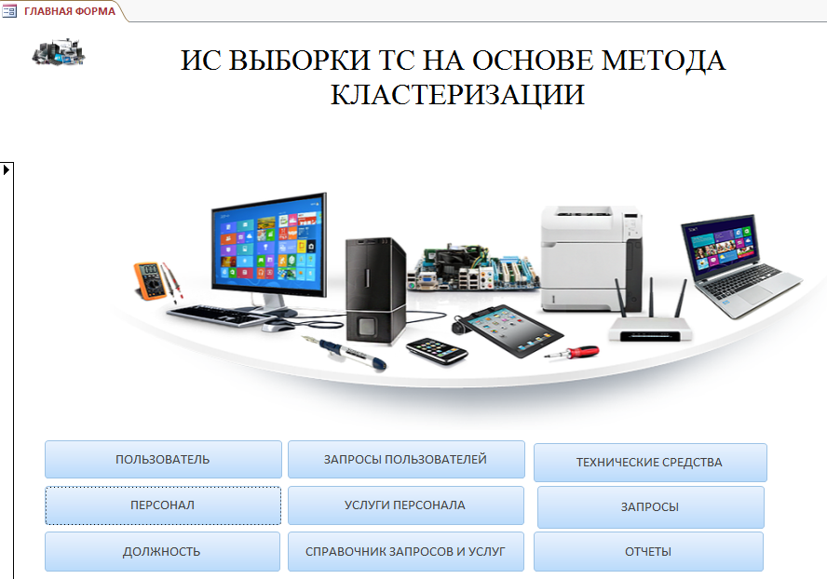
Результатом проведенной работ является база данных выборки технических средств с использованием метода кластеризации. Разработанная БД имеет эргономичный, интуитивно понятный интерфейс для работы с большим количеством данных. Данная БД обеспечивает пользователей удобной системой, позволяющей автоматизировать и решать проблемы предоставления информации о требуемых технических средствах, а также возможностью добавления информации о новых технических средствах в БД.
Список использованных источников
- Информационно-аналитический ресурс, посвященный машинному обучению, распознаванию образов и интеллектуальному анализу данных — www.machinelearning.ru
- Котов А., Красильников Н. Кластеризация данных. 2006.
- Обзор алгоритмов кластеризации данных https://habrahabr.ru/post/101338/
- Артюхина Д.Д., Коренькова Т.Н. Основы проектирования баз данных: учебное пособие по выполнению курсовой работы. – Старый Оскол: СТИ НИТУ «МИСиС», 2015. – 100 с.

